СОДЕРЖАНИЕ
Вынила:
Ст. гр ПКД-07
Никифорова М.Т.
Руководители проекта:
МихайловаТ.В.
Хоруженко А.С.

Введение………………………………………………………………………. | 4
1. Описание актуальностей, целей и задач разрабатываемого ПО, его назначение и область применения………………………………...……….... | 5
2. Обзор технологий PHP и MySql………………………………...………… | 6
3. UML диаграммы прецедентов……………………………………...……... | 9
4. Описание основных классов и функций программы……………………. | 12
Вывод………………………………………………………………………….. | 16
Список литературы………………………………………………………...…. | 17
Приложение А. Экранные формы……………………………………….….. | 18
Приложение Б. Исходные коды программы…………………………...…… | 22
Приложение В. Структурная схема базы данных……………………...…... | 31
Приложение Г. Техническое задание……………………………………….. | 32

ВВЕДЕНИЕ
Фотобанк — это банк изображений, который выступает посредником между авторами изображений и их покупателями. Он берёт на себя задачу поиска покупателей и приема платежей, что значительно упрощает жизнь фотографам и иллюстраторам.
Фотобанки начали появляться в 60-х годах XX века. Появление фотобанков было связано с большим количеством фотографий у фотографов и фотостудий и пониманием профессиональных потребителей фотографий из сферы издательского дела того факта, что покупка готовой фотографии (неэксклюзивной) является более дешевым способом для наполнения контента издания, чем создание эксклюзивного изображения собственными силами. Крупнейшие фотобанки были созданы на базе архивов информационных агентств.
В начале XXI века фотобанки активно начали использовать интернет, создав соответствующие веб-хранилища, в которых изображения собраны в тематические галереи и/или каталогизированы по категориям, сюжетам, размеру, цветовой гамме и др. признакам.
1. ОПИСАНИЕ АКТУАЛЬНОСТИ, ЦЕЛЕЙ И ЗАДАЧ РАЗРАБАТЫВАЕМОГО ПО, ЕГО НАЗНАЧЕНИЕ И ОБЛАСТЬ ПРИМЕНЕНИЯ
В интернете на данный момент существует множество платных фотобанков и галерей. Но их минус заключается в том, что порой за самую обычную фотографию приходится заплатить немалую сумму для скачивания. Актуальность разрабатываемого приложения заключается в том, что данный фотобанк является бесплатным. Конечно, ограничения из-за этого тоже есть. Все загруженные фотографии должны быть выполнены в одном стиле, а именно в стиле ретро.
Целью данной работы является получение практических навыков в области разработки веб-приложения, его дизайна и функциональности с помощью средств языка PHP 5.0 и СУБД MySql 5.0.
Приложение разрабатывается для помощи веб-дизайнерам, художникам, иллюстраторам, а так же обычным пользователям, которые в своей работе используют изображения в стиле ретро.
2 ОБЗОР ТЕХНОЛОГИЙ PHP И MYSQL

PHP (англ. PHP: Hypertext Preprocessor — «PHP: препроцессор гипертекста», англ. Personal Home Page Tools(устар.) — скриптовый язык программирования общего назначения, интенсивно применяющийся для разработки веб-приложений. В настоящее время поддерживается подавляющим большинством хостинг-провайдеров и является одним из лидеров среди языков программирования, применяющихся для создания динамических веб-сайтов.
Язык и его интерпретатор разрабатываются группой энтузиастов в рамках проекта с открытым кодом. Проект не является свободным и распространяется под собственной лицензией.
В области программирования для Сети PHP – один из популярнейших скриптовых языков (наряду с JSP, Perl и языками, используемыми в ASP.NET) благодаря своей простоте, скорости выполнения, богатой функциональности, кроссплатформенности и распространению исходных кодов на основе лицензии PHP.
Популярность в области построения веб-сайтов определяется наличием большого набора встроенных средств для разработки веб-приложений. Основные из них:
– автоматическое извлечение POST и GET-параметров, а также переменных окружения веб-сервера в предопределённые массивы;
– файловые функции успешно обрабатывают как локальные, так и удалённые файлы;
– автоматическая отправка HTTP-заголовков;
– работа с cookies и сессиями;
– обработка файлов, загружаемых на сервер;
– работа с HTTP заголовками и HTTP авторизацией;
– работа с XForms;
– работа с удалёнными файлами и сокетами;
– высокая производительность;
– наличие интерфейсов ко многим различным системам баз данных;
– встроенные библиотеки для выполнения многих общих задач, связанных с Web;
– простота изучения и использования;
– переместимость;
– доступность исходного кода.
В настоящее время PHP используется сотнями тысяч разработчиков. Входит в LAMP – распространённый набор для создания веб-сайтов (Linux, Apache, MySQL, PHP).[5]
В дополнение к своей бесплатности (хотя MySQL требует приобретения лицензии при использовании ее в коммерческих целях) связка PHP-MySQL является кросс-платформенной. Это значит, что вы можете, работая в Windows, разрабатывать приложения, предназначенные для работы под Unix. Кроме того, PHP может работать как внешний CGI-процесс, либо как обычный интерпретатор скриптов, либо как модуль, подключаемый к web-севреру Apache или IIS.
MySQL – небольшой, компактный многопоточный сервер баз данных. MySQL характеризуется большой скоростью, устойчивостью и легкостью в использовании.
MySQL был разработан компанией TcX для внутренних нужд, которые заключались в быстрой обработке очень больших баз данных. Компания утверждает, что использует MySQL с 1996 года на сервере с более чем 40 БД, которые содержат 10,000 таблиц, из которых более чем 500 имеют более 7 миллионов строк.
MySQL поддерживает язык запросов SQL в стандарте ANSI 92, и кроме этого имеет множество расширений к этому стандарту, которых нет ни в одной другой СУБД.
Краткий перечень возможностей MySQL:
– поддерживается неограниченное количество пользователей, одновременно работающих с базой данных;
– количество строк в таблицах может достигать 50 млн;
– быстрое выполнение команд. Возможно MySQL самый быстрый сервер из существующих;
– простая и эффективная система безопасности.
MySQL действительно очень быстрый сервер, но для достижения этого разработчикам пришлось пожертвовать некоторыми требованиями к реляционным СУБД. В MySQL отсутствуют:
- поддержка вложенных запросов, типа SELECT * FROM table1 WHERE id IN (SELECT id FROM table2);
- не реализована поддержка транзакций. Взамен предлагается использовать LOCK/UNLOCK TABLE;
- нет поддержки внешних (foreign) ключей;
- нет поддержки триггеров и хранимых процедур;
- нет поддержки представлений (VIEW).
По словам создателей именно пункты 2-4 дали возможность достичь высокого быстродействия. Их реализация существенно снижает скорость сервера. Эти возможности не являются критичными при создании Web-приложений, что в сочетании с высоким быстродействием и малой ценой позволило серверу приобрести большую популярность. [3]
3 UML ДИАГРАММЫ ПРЕЦЕНДЕНТОВ

Унифицированный язык моделирования (UML) является языком диаграмм или обозначений для спецификации, визуализации и документации модели объектно-ориентированных программных систем. UML не является методом разработки, то есть он не определяет последовательность действий при разработке программного обеспечения. Он помогает описать свою идею и взаимодействовать с другими разработчиками системы. UML управляется Object Management Group (OMG) и является промышленным стандартом, описывающим модели программного обеспечения.
UML создан для применения в разработке объектно-ориентированного программного обеспечения, и с некоторыми ограничениями может применяться для других парадигм программирования.
UML состоит из множества модельных элементов, которые представляют различные компоненты разрабатываемой системы. Элементы UML используются для создания диаграмм, которые описывают определённую часть системы или точку зрения на неё. [1]
Диаграмма прецедентов позволяет создать список операций, которые выполняет система. Часто этот вид диаграмм называют диаграммой функций, потому что на основе набора таких диаграмм создается список требований к системе и определяется множество выполняемых системой функций.
Каждая такая диаграмма или, как ее обычно называют, каждый «Use case» – это описание сценария поведения, которому следуют действующие лица (Actors).
Данный тип диаграмм используется при описании бизнес-процессов автоматизируемой предметной области, определении требований к будущей программной системе. Отражает объекты как системы, так и предметной области и задачи, ими выполняемые.[4]
На рисунках 2.1-2.3 представлены диаграммы прецедентов зарегистрированного и незарегистрированного пользователя, а также администратора.
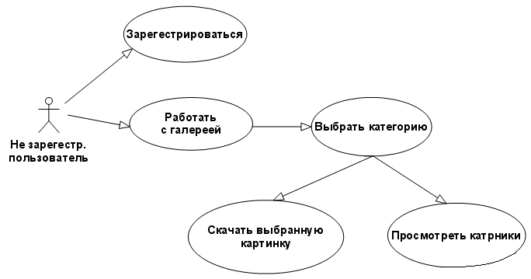
Рисунок 2.1 – Диаграмма прецедентов не зарегистрированного пользователя
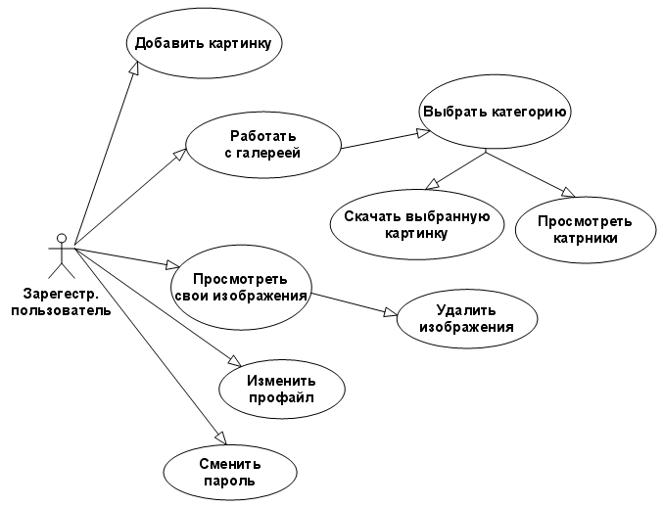
Рисунок 2.2 – Диаграмма прецедентов зарегистрированного пользователя
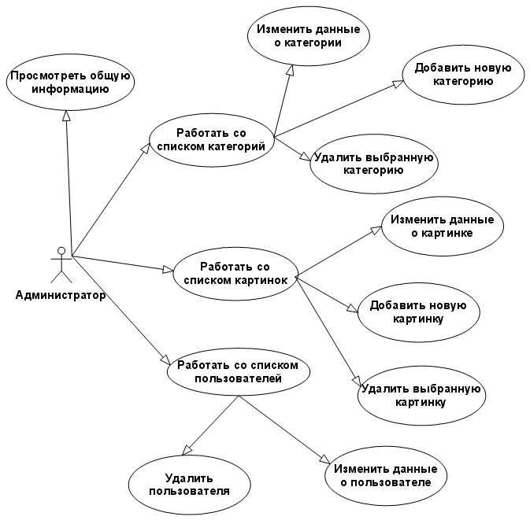
Рисунок 2.3 – Диаграмма прецедентов администратора

На диаграммах представлен весь список операций, которые могут выполнить обычные и привилегированные пользователи сток сайта «Retro gallery».
4 ОПИСАНИЕ ОСНОВНЫХ КЛАССОВ И ФУНКЦИЙ ПРОГРАММЫ

Для написания данной галереи было разработано две основные функции для загрузки изображения в каталог. Это функции getFileExtension($str) и CopyImageFileGD ($name,$ext,$newwidth,$newheight).
Функция getFileExtension($str) используется для получения расширения загружаемого файла, а также выдает сообщение об ошибке при загрузке файла с неверным разрешением. Для написания данной функции использовались стандартные строковые функции PHP.
- int strrpos (string haystack, string needle). Эта функция ищет в строке haystack последнюю позицию вхождения символа needle. Нужно отметить, что ищется именносимвол, а не подстрока, если в качестве параметра needle будет передана строка, поиск будет осуществляться по первому символу.
- int strlen (string str). Возвращает длину строки.
- string substr (string str, int start [, int length]). ubstr() возвращает часть строки str, начинающуюся с позиции start длиной length. Строка начинается с нуля. Так для строки "абвгдежз", позиции 0 соответствует символ "а", 2 - "в". Если третий аргумент не указан, то возвращается вся оставшаяся часть строки.
- string strtolower (string str). Возвращает строку string, в которой все буквенные символы переведены в нижний регистр. [2]

function getFileExtension($str) {
$i = strrpos($str,".");
if (!$i) { return ""; }
$l = strlen($str) - $i;
$ext = substr($str,$i+1,$l);
$ext = strtolower($ext);
if($ext == jpg || $ext == jpeg || $ext == gif || $ext == png)
{ return $ext; }
else
{ echo"<strong>$ext</strong> Данное расширение не поддерживается. Загружать можно только JPG, Gif и PNG файлы";
exit(); }
}

Функция CopyImageFileGD ($name, $ext, $newwidth, $newheight) используется для записи загружаемого изображения в выбранный каталог и для последующего вывода на экран записанных изображений. Для её правильной работы были использованы следующие функции:
- resource imagecreatefromjpeg (string filename). Создает изображение из файла filename формата JPEG. В качестве имени файла может использоваться URL. Возвращает дескриптор созданного изображения. При ошибке создания возвращается пустая строка и выводится соответствующее сообщение.
- resource imagecreatefrompng (string filename). Создает изображение из файла filename формата PNG. В качестве имени файла может использоваться URL. Возвращает дескриптор созданного изображения. При ошибке создания возвращается пустая строка и выводится соответствующее сообщение.
- resource imagecreatefromgif (string filename). Создает изображение из файла filename формата GIF. В качестве имени файла может использоваться URL. Возвращает дескриптор созданного изображения. При ошибке создания возвращается пустая строка и выводится соответствующее сообщение.
- array getimagesize (string filename [, array imageinfo]). Возвращает размер файла в пикселях и различную информацию об изображении.
filename - имя файла с изображением. Начиная с PHP 4.0.5 имя может быть записано в формате URL.
- resource imagecreatetruecolor (int x_size, int y_size). Создает пустое полноцветное изображение размерами x_size и y_size. Возвращает дескриптор созданного изображения. Созданное изображение имеет черный фон.
- int imagecopyresized (resource dst_im, resource src_im, int dstX, int dstY, int srcX, int srcY, int dstW, int dstH, int srcW, int srcH). Функция копирует прямоугольные области с одного изображения на другое. dst_im - изображение назначения src_im - изображение источник dstX, dstY - Точка на изображении назначения, которая определяет левый верхний угол прямоугольника в который будет вставляться копируемая область. dstW, dstH - ширина и высота прямоугольника в который будет вписана копируемая область. srcX, srcY - Точка на изображении-источнике, которая определяет левый верхний угол прямоугольника, содержащего копируемую. srcW, srcH - ширина и высота копируемой области на изображении-источнике.
- int imagejpeg (resource image [, string filename [, int quality]]). Записывает изображение image на диск под именем filename в формате JPEG. Качество сжатия указывается параметром quality, который может принимать значения от 0 до 100. 0 соответствует максимальному сжатию, но минимальному качеству изображения. По умолчания параметр quality = 75.
- int imagedestroy (resource image). Функция освобождает память, занятую изображением image. image - дескриптор изображения.[2]

function CopyImageFileGD($name,$ext,$newwidth,$newheight) {
if($ext == "jpg"){
$new_img = imagecreatefromjpeg("images_files/$name");
}elseif($ext == "png"){
$new_img = imagecreatefrompng("images_files/$name");
}elseif($ext == "gif"){
$new_img = imagecreatefromgif("images_files/$name");
}
list($width, $height) = getimagesize("images_files/$name");
if (function_exists(imagecreatetruecolor)){
$resized_img = imagecreatetruecolor($newwidth,$newheight);
}
imagecopyresized($resized_img, $new_img, 0, 0, 0, 0, $newwidth, $newheight, $width, $height);
ImageJpeg ($resized_img);
ImageDestroy ($resized_img);
ImageDestroy ($new_img);
}

ВЫВОДЫ

В результате выполнения данной работы был разработан фотобанк ретро-изображений в виде стокового сайта.
Как следствие, были получены навыки разработки программного обеспечения на языке PHP, его функциональности, а так же навыки в области создания базы данных MySQL, ее редактирования и выполнения запросов.
Существуют направления дальнейшей работы по усовершенствованию разработанного ПО. Можно предложить следующее: создание описания к изображениям и поиска по данному описанию, добавление возможности тегирования файлов, динамический предпросмотр изображений с помощью технологий Ajax и JavaScript, создание автоматизированного загрузчика нескольких файлов одновременно, возможность создания лайтбоксов и прочее.

СПИСОК ЛИТЕРАТУРЫ

- Дж. Рамбо, М. Блаха UML 2.0 Объектно-ориентированное моделирование и разработка. 2-е изд. — СПб.: Питер, 2007. — 544 с: ил.
- Котеров Д.В., Костарев А.Ф. PHP 5. – СПб.: БХВ-Петербург, 2005. – 1120 с.: ил.
- Качанов А., Ткаченко В. Букварь по PHP и MySQL. Электронное издание. Версия 1.1 (от 16.05.2000)
- http://www.caseclub.ru/articles/rose2.html

ПРИЛОЖЕНИЕ А. ЭКРАННЫЕ ФОРМЫ
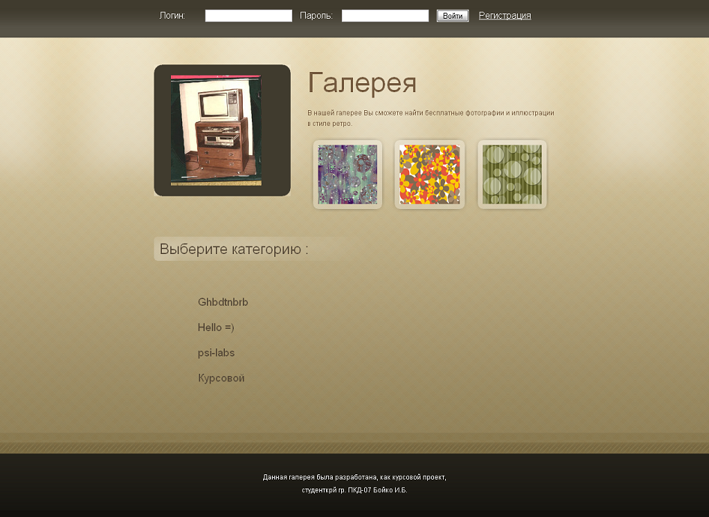
Рисунок А.1 – Главная страница

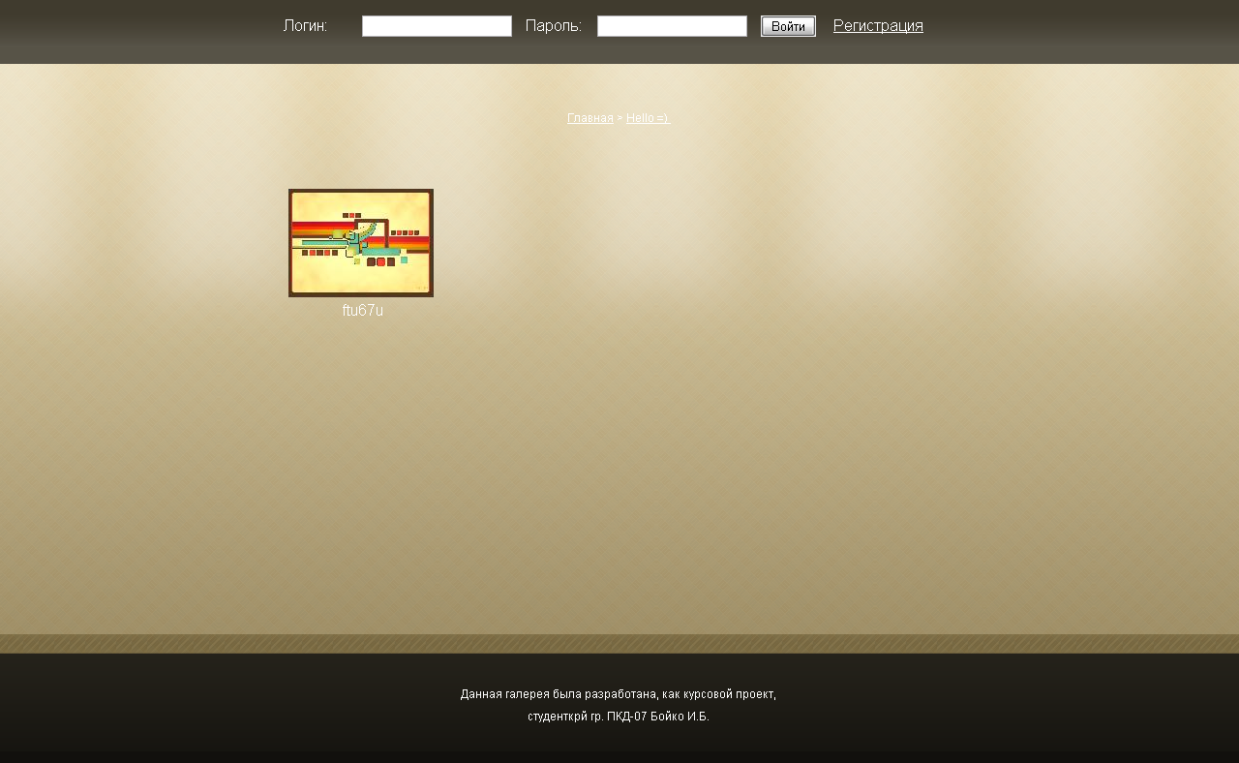
Рисунок А.2 – Категория Hello=)
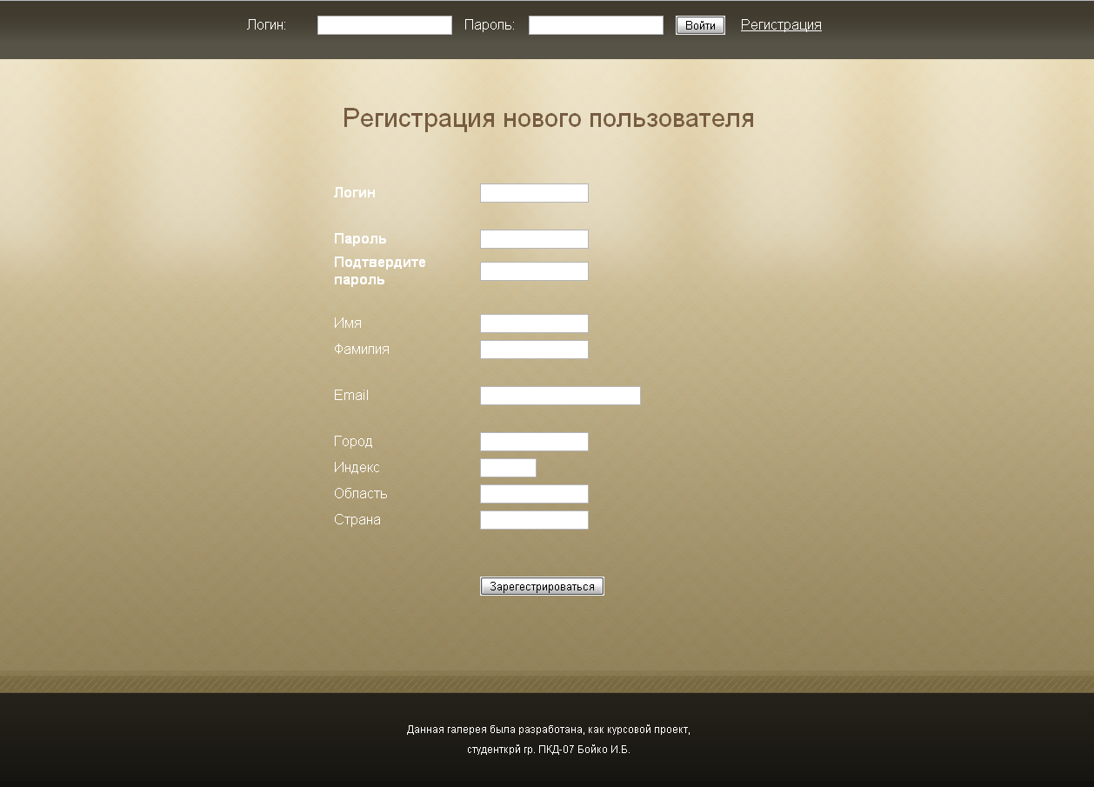
Рисунок А.3 – Регистрация нового пользователя

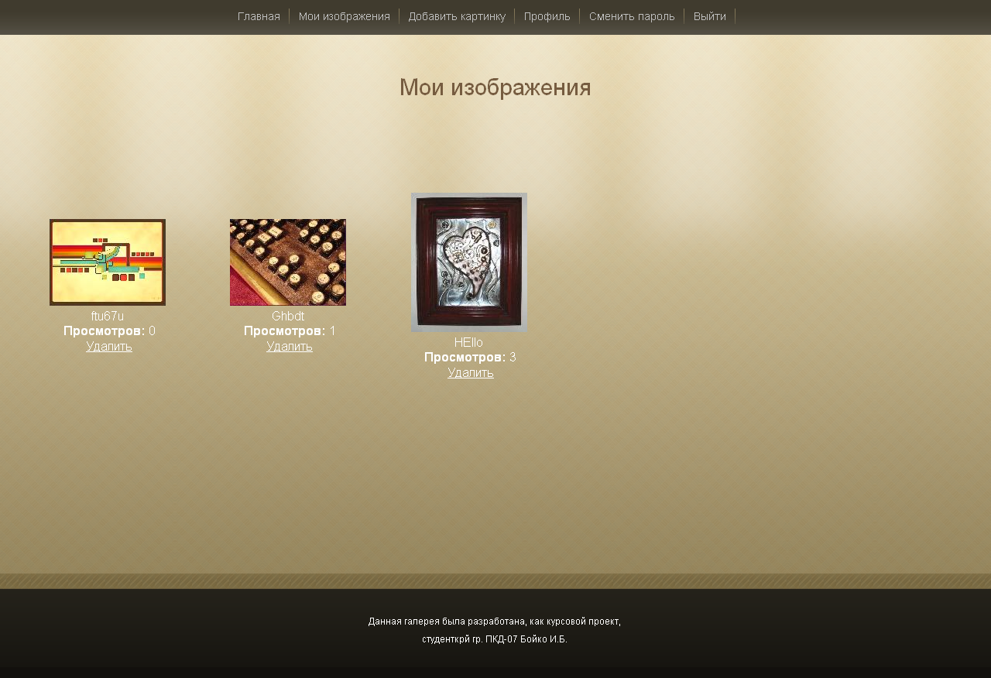
Рисунок А.4 – Мои изображения (зарегистрированный пользователь)
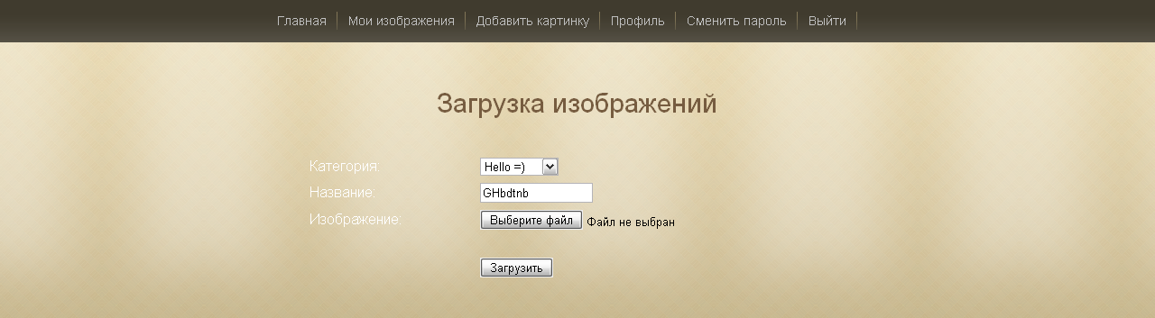
Рисунок А.5 – Загрузка нового изображения

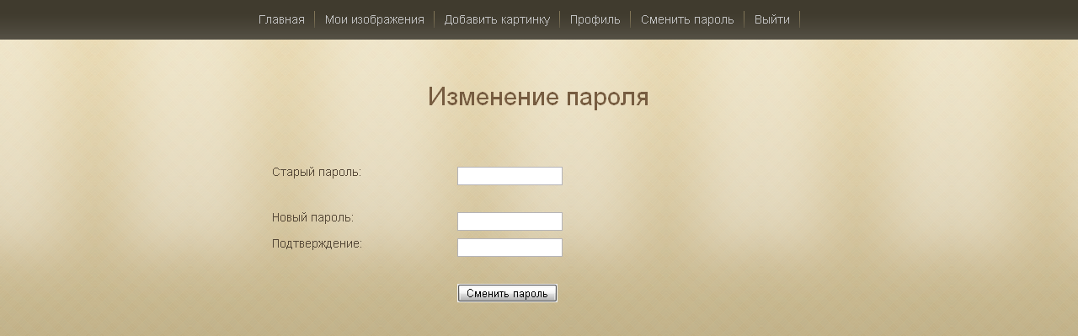
Рисунок А.6 – Смена пароля

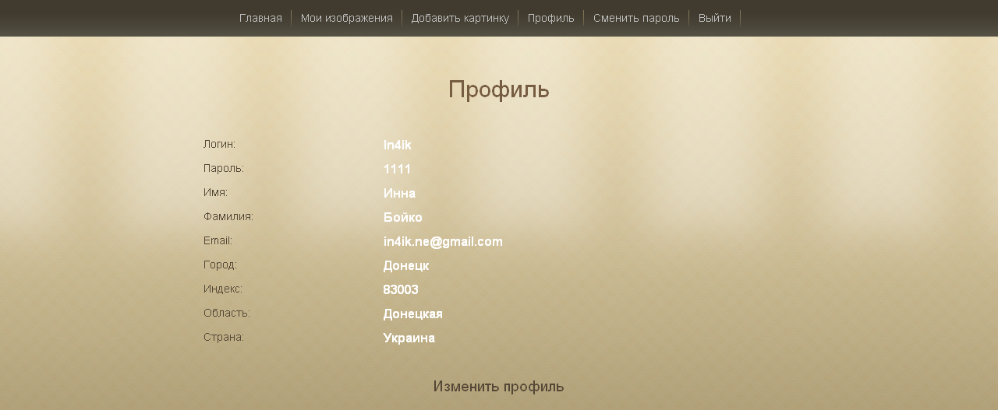
Рисунок А.7 – Информация о пользователе
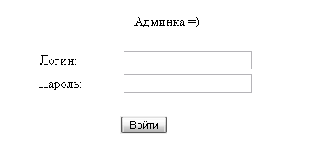
Рисунок А.8 – Вход в администраторскую
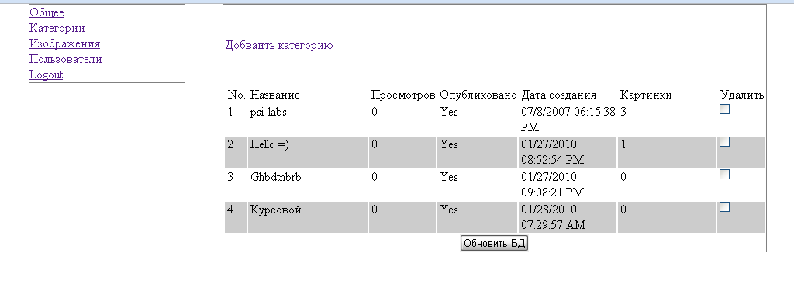
Рисунок А.9 – Администраторская. Просмотр категорий

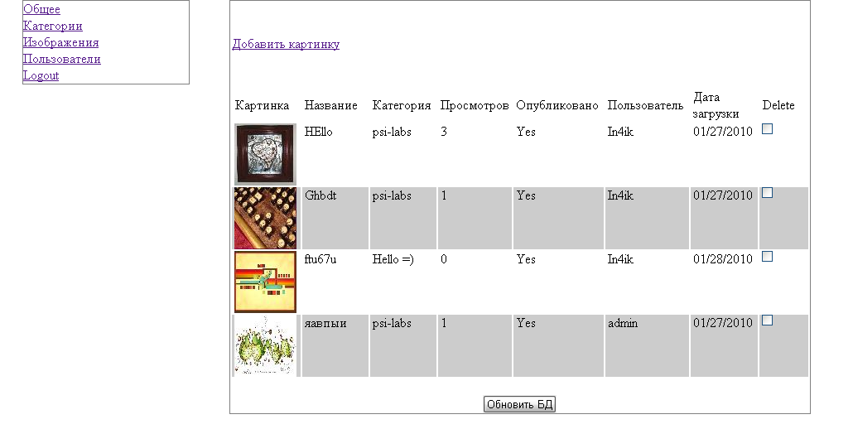
Рисунок А.10 – Администраторская. Просмотр изображений

ПРИЛОЖЕНИЕ Б. ИСХОДНЫЕ КОДЫ ПРОГРАММЫ
Галерея (пользователи)
Categories.php

<?
include"header.php";
echo "<a href=\"index.php\">Главная</a>";
if(!empty($_GET[Cid]))
{$qCTitle = "select * from `categories` where `Cid` = '$_GET[Cid]'";
$rCTitle = mysql_query($qCTitle) or die(mysql_error());
if(mysql_num_rows($rCTitle) != '0')
{$aCTitle = mysql_fetch_array($rCTitle);
echo" > <a href=\"categories.php?Cid=$aCTitle[Cid]\">$aCTitle[Title]</a>";}
}
if(!empty($_GET[ImageView]))
{ $xy = @getimagesize("images_files/$_GET[ImageView]");
$tx = $xy[0]; $ty = $xy[1];
echo"<center><a href=\"javascript:history.back(1)\"><< Back to Category</a><br><br><img border=\"0\" src=\"image.php?File=$_GET[ImageView]&w=$tx&h=$ty\" width=\"$tx\" height=\"$ty\"> center>";}
if(!empty($_GET[Start]))
{ $Start = $_GET[Start];}
else{ $Start = '0';}
$ByPage = 3 * 2;
$qnav = "select * from `images` where `Cid` = '$_GET[Cid]' and `Published` = 'Yes' $Filter order by `Title` Asc";
$rnav = mysql_query($qnav) or die(mysql_error());
$rows = mysql_num_rows($rnav);
if($rows > $ByPage)
{$NextPrev = "<br><table align=center width=50%>";$NextPrev .= "<td align=center><strong>Страницы:</strong> | ";
$pages = ceil($rows/$ByPage); for($i = 0; $i <= ($pages); $i++) {
$PageStart = $ByPage*$i;$i2 = $i + 1;
if($PageStart == $Start){$links[] = " <strong>$i2</strong>\n\t "; }
elseif($PageStart < $rows)
{$links[] = " <a href=\"categories.php?Cid=$_GET[Cid]&Start=$PageStart&ByPage=$ByPage&Cid=$_GET[Cid] &Published=$_GET[Published]&OrderBy=$_GET[OrderBy]&OrderType=$_GET[OrderType]\">$i2</a>\n\t ";}
}
$links2 = implode(" | ", $links); $NextPrev .= $links2;
$NextPrev .= "| </td>";$NextPrev .= "</table><br>\n";
}echo "<br><br><center>$NextPrev</center>";
$WidthHeight = explode(" x ","500x700");
$qData = "select * from `images` where `Cid` = '$_GET[Cid]' and `Published` = 'Yes' $Filter order by `Title` Asc limit $Start, $ByPage";
$rData = mysql_query($qData) or die(mysql_error());
$Total = mysql_num_rows($rData);
if(mysql_num_rows($rData) == '0')
{ echo "<br><center><h2>В этой категории пока нет фотографий</h2></b></center><br>"; }
else{
echo '<table border="0" cellspacing="50" width="750">';
$n = 1;
while($aData = mysql_fetch_array($rData))
{$b = $n%3;
if(!empty($aData[Image])){
$xy = @getimagesize("images_files/$aData[Image]");
$tx = $xy[0]; $ty = $xy[1];
if(Width == Height) {
$y = 150; $x = $tx/$ty; $x = $x * 150; }
else { $x = 150; $y = $ty/$tx; $y = $y * 150; }
if(Yes==Yes)
{$image = "<a href=\"#\" onclick=\"javascript:window.open('image.php?File=$aData[Image]&w=$tx&h=$ty&Large=Yes', '_blank', 'width=$WidthHeight[0], height=$WidthHeight[1], scrollbars=yes');return false\"><img border=\"0\" src=\"image.php?File=$aData[Image]&w=$x&h=$y\" width=\"$x\" height=\"$y\"></a>";}
else
{$image = "<a href=\"categories.php?Cid=$_GET[Cid]&ImageView=$aData[Image]&Large=Yes\"><img border=\"0\" src=\"image.php?File=$aData[Image]&w=$x&h=$y\" width=\"$x\" height=\"$y\"></a>";}
}
if(Yes=="Yes")
{$Title = "<br> $aData[Title]";}
if($b == 1){echo "<tr>\n";}
echo "<td><center>$image $Title</center><br></td>\n";
if($b == 0){echo "</tr>\n\n";}elseif($Total == $n){echo "</tr>\n\n";}$n++; }
echo'</table; echo"$NextPrev"; }
include"footer.php";
?>

Changepassword.php

<?include("header.php");
if(!empty($_SESSION[Username]))
{echo '<h1>Изменение пароля</h1>';
if(isset($_POST[Admin]))
{if($_POST[NewPassword] == $_POST[NewPasswordr])
{ $OldPassword = $_POST[OldPassword];
$NewPassword= $_POST[NewPassword];
$qcheck = "select * from `users` where `Uid` = '$_SESSION[Uid]' and `Password` = '$OldPassword'";
$rcheck = mysql_query($qcheck) or die(mysql_error());
if(mysql_num_rows($rcheck) == '1')
{$q1 = "update `users` set
`Password` = '$NewPassword' where `Uid` = '$_SESSION[Uid]'";
mysql_query($q1) or die(mysql_error());
echo"<br><br>Ваш пароль изменён."; }
else {echo"<br><br>Введенные пароли не совпадают.<br><br><a href=\"changepassword.php\"><< Введите заново</a>";}}else {echo"<br><br>Введенные пароли не совпадают.<br><br><a href=\"changepassword.php\"><< Введите заново</a>";}}
else{ ?>
<center>
<form method="POST" action="changepassword.php">
<table border="0" width="50%">
<tr> <td width="34%"><br></td>
<td width="66%"></td> </tr>
<tr> <td width="34%"><h2>Старый пароль:</h2></td>
<td width="66%"><input type="password" name="OldPassword" size="15"></td> </tr>
<tr> <td width="34%">&nbsp;</td>
<td width="66%">&nbsp;</td> </tr>
<tr> <td width="34%"><h2>Новый пароль:</h2></td>
<td width="66%"><input type="password" name="NewPassword" size="15"></td>
</tr> <tr>
<td width="34%"><h2>Подтверждение:</h2></td>
<td width="66%"><input type="password" name="NewPasswordr" size="15"></td>
</tr> <tr>
<td width="34%">&nbsp;</td>
<td width="66%">&nbsp;</td>
</tr> <tr>
<td width="34%">&nbsp;</td>
<td width="66%"><input type="submit" value="Сменить пароль" name="Admin"></td>
</tr> </table></form></center>
<?}}else {require_once("loginform.php");}
include("footer.php");
?>

Config.php
<?
session_start();
$db_host = "localhost";
$db_username = "Inna";
$db_password = "12345";
$db_name = "stock";
$conn = mysql_connect($db_host, $db_username, $db_password) or die(mysql_error());
$db = mysql_select_db($db_name, $conn) or die(mysql_error());
?>

Deleteimage.php
<?include"config.php";
$qData = "select * from `images` where `Username` = '$_SESSION[Username]' and `ImageID` = '$_GET[ImageID]'";
$rData = mysql_query($qData) or die(mysql_error());
$Total = mysql_num_rows($rData);
if(mysql_num_rows($rData) != '0')
{$aData = mysql_fetch_array($rData);
if(!empty($aData[Image]))
{unlink("images_files/$aData[Image]");}
$q1 = "delete from `images` where `ImageID` = '$_GET[ImageID]'"; mysql_query($q1) or die(mysql_error());
}header("location:myimages.php");?>

Editprofile.php
<? include"config.php";
$qData = "select * from `users` where `Uid` = '$_SESSION[Uid]'";
$rData = mysql_query($qData) or die(mysql_error());
if(mysql_num_rows($rData) == '0')
{echo "<br><center><b>No record found in database.</b></center>";}
else{$aData = mysql_fetch_array($rData);if(isset($_POST[Are]))
{$Username = $_POST[Username];
$Password = $_POST[Password];
$First_Name = $_POST[First_Name];
$Last_Name = $_POST[Last_Name];
$Email_Address = $_POST[Email_Address];
$City = $_POST[City];
$Zip_Code = $_POST[Zip_Code];
$State = $_POST[State];
$Country = $_POST[Country];
$Status = $_POST[Status];
$t= time();
$q1 = "update `users` set
`First_Name` = '$First_Name' ,
`Last_Name` = '$Last_Name' ,
`Email_Address` = '$Email_Address' ,
`City` = '$City' ,
`Zip_Code` = '$Zip_Code' ,
`State` = '$State' ,
`Country` = '$Country'
where `Uid` '$_SESSION[Uid]'";
mysql_query($q1) or die(mysql_error());
header("location:myprofile.php");
}
else
{include("header.php");
if($aData[Status] == Active)
{$CheckedStatus0 = "checked"; }
elseif($aData[Status] == Suspend)
{$CheckedStatus1 = "checked"; }
?>
<script language="JavaScript">
function usersignup(theForm)
{ if (theForm.First_Name.value == "")
{ alert("Please enter your First Name.");
theForm.First_Name.focus();
return (false); }
if (theForm.Last_Name.value == "")
{ alert("Please enter your Last Name.");
theForm.Last_Name.focus();
return (false);
}
if (theForm.Email_Address.value == "")
{ alert("Please enter your Email Address.");
theForm.Email_Address.focus();
return (false);
}
var checkEmail = "@.";
var checkStr = theForm.Email_Address.value;
var EmailValid = false;
var EmailAt = false;
var EmailPeriod = false;
for (i = 0; i < checkStr.length; i++)
{ch = checkStr.charAt(i);
for (j = 0; j < checkEmail.length; j++)
{if (ch == checkEmail.charAt(j) && ch == "@")
EmailAt = true;
if (ch == checkEmail.charAt(j) && ch == ".")
EmailPeriod = true;
if (EmailAt && EmailPeriod)
break;
if (j == checkEmail.length)
break;}
if (EmailAt && EmailPeriod)
{EmailValid = true
break;}}
if (!EmailValid)
{alert("Please enter Valid Email Address");
theForm.Email_Address.focus();
return (false);
} if (theForm.City.value == "")
{ alert("Please enter your City.");
theForm.City.focus();
return (false);
}
if (theForm.Zip_Code.value == "")
{ alert("Please enter your Zip Code.");
theForm.Zip_Code.focus();
return (false);
}
if (theForm.State.value == "")
{ alert("Please enter your State.");
theForm.State.focus();
return (false); }
if (theForm.Country.value == "")
{ alert("Please enter your Country.");
theForm.Country.focus();
return (false); }
}
</script>
<center>
<h1>Изменить профиль</h1>
<form name="form1" method="POST" enctype="multipart/form-data" action="editprofile.php" onsubmit="return usersignup(this)">
<table border="0" width="400">
<tr><td width="252">Имя:</td>
<td width="549"><input type="text" name="First_Name" size="15" value="<?=$aData[First_Name]?>" maxlength="50"></td></tr>
<tr><td width="252">Фамилия:</td>
<td width="549"><input type="text" name="Last_Name" size="15" value="<?=$aData[Last_Name]?>" maxlength="50"></td></tr>
<tr><td width="252">Email:</td>
<td width="549"><input type="text" name="Email_Address" size="25" value="<?=$aData[Email_Address]?>" maxlength="150"></td></tr>
<tr><td width="252">Город:</td>
<td width="549"><input type="text" name="City" size="15" value="<?=$aData[City]?>" maxlength="50"></td></tr>
<tr><td width="252">Индекс:</td>
<td width="549"><input type="text" name="Zip_Code" size="5" value="<?=$aData[Zip_Code]?>" maxlength="25"></td></tr>
<tr><td width="252">Область:</td>
<td width="549"><input type="text" name="State" size="15" value="<?=$aData[State]?>" maxlength="70"></td></tr>
<tr><td width="252">Страна:</td>
<td width="549"><input type="text" name="Country" size="15" value="<?=$aData[Country]?>" maxlength="70"></td></tr>
<tr> <td width="252">&nbsp;</td> <td width="549">&nbsp;</td> </tr> <tr> <td width="252">&nbsp;</td>
<td width="549"><input type="submit" value="Сохранить изменения" name="Are"></td> </tr>
</table></form></center>
<?
include("footer.php");
}}
?>

Footer.php
<div id="footer">
<p>
Данная галерея была разработана,
</p>
<p>
студенткрй гр. ПКД-07 Бойко И.Б.
</p>
</div>
</body>
</html>
Form.php
<center>
<h1>Регистрация нового пользователя</h1>
<script language="JavaScript">
function usersignup(theForm)
{

if (theForm.Username.value == "")
{
alert("Введите логин");
theForm.Username.focus();
return (false);
}

if (theForm.Password.value == "")
{
alert("Введите пароль");
theForm.Password.focus();
return (false);
}

if (theForm.rPassword.value == "")
{
alert("Повторите пароль");
theForm.rPassword.focus();
return (false);
}

if (theForm.rPassword.value != theForm.Password.value)
{
alert("Пароль не совпадает!");
theForm.rPassword.focus();
return (false);
}

if (theForm.First_Name.value == "")
{
alert("Напишите Имя");
theForm.First_Name.focus();
return (false);
}

if (theForm.Last_Name.value == "")
{
alert("Напишите Фамилия");
theForm.Last_Name.focus();
return (false);
}

if (theForm.Email_Address.value == "")
{
alert("Не введен Email ");
theForm.Email_Address.focus();
return (false);
}

var checkEmail = "@.";
var checkStr = theForm.Email_Address.value;
var EmailValid = false;
var EmailAt = false;
var EmailPeriod = false;
for (i = 0; i < checkStr.length; i++)
{
ch = checkStr.charAt(i);
for (j = 0; j < checkEmail.length; j++)
{
if (ch == checkEmail.charAt(j) && ch == "@")
EmailAt = true;
if (ch == checkEmail.charAt(j) && ch == ".")
EmailPeriod = true;
if (EmailAt && EmailPeriod)
break;
if (j == checkEmail.length)
break;
}if (EmailAt && EmailPeriod)
{EmailValid = true
break;}}if (!EmailValid)
{alert("Не верно введен email адрес");
theForm.Email_Address.focus();
return (false);}
if (theForm.City.value == "")
{ alert("Введите Город");
theForm.City.focus();
return (false);
}
if (theForm.Zip_Code.value == "")
{ alert("Введите Индекс");
theForm.Zip_Code.focus();
return (false);
} if (theForm.State.value == "")
{ alert("Введите Область");
theForm.State.focus();
return (false);
} if (theForm.Country.value == "")
{ alert("Введите страну");
theForm.Country.focus();
return (false);
} }
</script>
<form method="POST" action="registered.php" onsubmit="return usersignup(this)">
<table border="0" width="500">
<tr><td width="252"><b>Логин</b></td>
<td width="549"><input type="text" name="Username" size="15" maxlength="50" value="<?=$_POST[Username]?>"></td>
<br></tr><tr><td width="252"><br></td><td width="549"></td></tr><tr>
<td width="252"><b>Пароль</b></td><td width="549"><input type="password" name="Password" size="15" maxlength="50" value="<?=$_POST[Password]?>"></td></tr><tr>
<td width="252"><b>Подтвердите пароль</b></td>
<td width="549"><input type="password" name="rPassword" size="15" maxlength="50" value="<?=$_POST[rPassword]?>"></td>
</tr><tr><td width="252"><br></td>
<td width="549"></td>
</tr><tr><td width="252">Имя</td>
<td width="549"><input type="text" name="First_Name" size="15" maxlength="50" value="<?=$_POST[First_Name]?>"></td>
</tr><tr><td width="252">Фамилия</td>
<td width="549"><input type="text" name="Last_Name" size="15" maxlength="50" value="<?=$_POST[Last_Name]?>"></td>
</tr><tr><td width="252"><br></td>
<td width="549"></td>
</tr><tr><td width="252">Email </td>
<td width="549"><input type="text" name="Email_Address" size="25" maxlength="150" value="<?=$_POST[Email_Address]?>"></td>
</tr><tr><td width="252"><br></td>
<td width="549"></td>
</tr><tr><td width="252">Город</td>
<td width="549"><input type="text" name="City" size="15" maxlength="50" value="<?=$_POST[City]?>"></td>
</tr><tr><td width="252">Индекс</td>
<td width="549"><input type="text" name="Zip_Code" size="5" maxlength="25" value="<?=$_POST[Zip_Code]?>"></td>
</tr><tr><td width="252">Область</td>
<td width="549"><input type="text" name="State" size="15" maxlength="70" value="<?=$_POST[State]?>"></td>
</tr><tr><td width="252">Страна</td>
<td width="549"><input type="text" name="Country" size="15" maxlength="70" value="<?=$_POST[Country]?>"></td>
</tr><tr><td width="252"><br></td>
<td width="549"></td>
</tr> <tr> <td width="252">&nbsp;</td>
<td width="549">&nbsp;</td>
</tr> <tr>
<td width="252">&nbsp;</td>
<td width="549"><input type="submit" value="Зарегестрироваться" name="Are"></td>
</tr></table> </form> </center>

Header.php
<?
include"config.php";
?>
<html>
<head>
<meta http-equiv="Content-Type" content="text/html; charset=iso-8859-1">
<link rel="stylesheet" href="styl.css" type="text/css" />
<title>Retro gallery</title>
</head>

<body id="body">
<div id="pattern-gradient"></div>
<div id="menu">

<?
if(!empty($_SESSION[Username]))
{
echo' <ul id="menutop">
<li><a href="index.php">Главная</a></li>
<li><a href="myimages.php">Мои изображения</a></li>
<li><a href="uploadimages.php">Добавить картинку</a></li>
<li><a href="myprofile.php">Профиль</a></li>
<li><a href="changepassword.php">Сменить пароль</a></li>
<li><a href="logout.php">Выйти</a></li>
</ul>';
}
else
{
echo'
<center>
<form method="POST" action="login.php">
<table border="0" width="700">
<tr>
</tr>
<tr>
<td width="121">Логин:</td>
<td width="179"><input type="text" name="username" size="20"></td>
<td width="81">Пароль:</td>
<td width="173"><input type="password" name="password" size="20"></td>
<td width="91"><input type="submit" value="Войти" name="login"></td>
<td width="175"><a href="signup.php">Регистрация</a></td>
</tr>
</form>
</table>
</center>';
}
?>
<div class="clear"></div>
</div>

<br>
</center>

Image.php
<?
function getFileExtension($str) {
$i = strrpos($str,".");
if (!$i) { return ""; }
$l = strlen($str) - $i;
$ext = substr($str,$i+1,$l);
$ext = strtolower($ext);
if($ext == jpg || $ext == jpeg || $ext == gif || $ext == png)
{echo"<strong>$ext</strong> type is not accepted.Please upload only JPG, Gif and PNG Extenstions";
exit();}
return $ext; }
function CopyImageFileGD($name,$ext,$newwidth,$newheight) {
if($ext == "jpg"){
$new_img = imagecreatefromjpeg("images_files/$name");
}elseif($ext == "png"){
$new_img = imagecreatefrompng("images_files/$name");
}elseif($ext == "gif"){
$new_img = imagecreatefromgif("images_files/$name");
}
list($width, $height) = getimagesize("images_files/$name");
if (function_exists(imagecreatetruecolor)){
$resized_img = imagecreatetruecolor($newwidth,$newheight);
}
imagecopyresized($resized_img, $new_img, 0, 0, 0, 0, $newwidth, $newheight, $width, $height);
ImageJpeg ($resized_img);
ImageDestroy ($resized_img);
ImageDestroy ($new_img);
}
$Ext = getFileExtension($_GET[File]);
if(!empty($_GET[File]) && !empty($_GET[w]) && !empty($_GET[h]))
{include"config.php";
if(!empty($_GET[Large]))
{$q1 = "update `images` set `Viewed` = Viewed+1 where `Image` = '$_GET[File]'";
mysql_query($q1) or die(mysql_error());
}
header('Content-Type: image/jpeg');
$Image = CopyImageFileGD($_GET[File],$Ext,$_GET[w],$_GET[h]);
}
?>

Index.php
<?
include"header.php";
echo ' <div id="contain"><div id="perex">
<div id="box">
<div id="top-cor"></div>
<p> <img src="images/retro.jpg" /></p>
<div id="bottom-cor"></div>
</div>
<div id="header">
<h1>Галерея</h1>
<p>В нашей галерее Вы сможете найти бесплатные фотографии и иллюстрации в стиле ретро. </p>
<img src="images/img1.png" alt="img1" />
<img src="images/img2.png" alt="img2" />
<img src="images/img3.png" alt="img2" />
</div>
<div class="clear"></div>
</div>
<div id="text">
<h2>Выберите категорию : </h2>';
$qCategories = "select * from `categories` order by `Title` asc";
$rCategories = mysql_query($qCategories) or die(mysql_error());
if(mysql_num_rows($rCategories) == '0')
{echo "<br><center><b>Категорий не обнаружено</b></center>";
}else
{echo'<center>
<table border="0" cellspacing="20" width="600">';
while($aCategories = mysql_fetch_array($rCategories))
{echo"<div id=\"text\"><tr><td width=\"50%\" valign=\"top\"><a class=\"text\" href=\"categories.php?Cid=$aCategories[Cid]\">$aCategories[Title]</a></td>
</tr></div> ";}
echo'</table></center></div></div>';}
include"footer.php";
?>

Login.php

<?
include"config.php";
include"header.php";
if (isset($_POST[login]))
{ $Username = strip_tags($_POST[username]);
$Password = strip_tags($_POST[password]);
if(empty($Username) || empty($Password))
{echo "<br><center><h3>Должны быть заполнены все поля!</h3></center>";
require_once("loginform.php");
require_once("footer.php");
} else
{ $password11 = $_POST[password];
$qlogin = "select * from `users` where `Username` = '$Username' and `Password` = '$password11' and `Status` = 'Active'";
$rlogin = mysql_query($qlogin) or die(mysql_error());
if(mysql_num_rows($rlogin) == '1')
{ if($alogin = mysql_fetch_array($rlogin))
{
$_SESSION[Uid] = $alogin[Uid];
$_SESSION[Username] = $alogin[Username];
$_SESSION[Email_Address] = $alogin[Email_Address];
$_SESSION[Name] = $alogin[First_Name];
?>
<HTML>
<HEAD>
<SCRIPT LANGUAGE="JavaScript">
<!-- Begin
redirTime = "0";
redirURL = "index.php";
function redirTimer() { self.setTimeout("self.location.href = redirURL;",redirTime); }
// End -->
</script>
<title>Вход</title>
<link rel="stylesheet" type="text/css" href="style.css">
</HEAD>
<BODY onLoad="redirTimer()">
<?echo'<br><br><br>
<center>Загружается...<br><br>Если не хотите ждать, <a href="index.php">нажмите здесь</a>для перезагрузки.</center>';
}
} else
{ require_once("header.php");
echo "<br><center><h3>Неверный логин/пароль</h3></center>";
require_once("loginform.php");
require_once("footer.php");
} }}
else
{ require_once("header.php");
require_once("loginform.php");
require_once("footer.php");
}?>

Loginform.php

<script language="JavaScript">
<!--
function loginform(theForm)
{if (theForm.username.value == "")
{alert("Пожалуйста, введите совий логин");
theForm.username.focus();
return (false);
}if (theForm.password.value == "")
{alert("Пожалуйста, введите свой пароль");
theForm.password.focus();
return (false);}
}//--></script>
<br><center>
<h2>Вход | Регистрация</h2>
<form action="login.php" onsubmit="return loginform(this)" method="POST">
<table border="0" style="border-collapse: collapse" width="350">

<tr><td width="31%">&nbsp;</td>
<td width="69%">&nbsp;</td></tr>
<tr><td width="31%">&nbsp;Логин:</td>
<td width="69%">&nbsp;<input type="text" name="username" size="20"></td>
</tr> <tr><td width="31%">&nbsp;Пароль:</td>
<td width="69%">&nbsp;<input type="password" name="password" size="20"></td>
</tr><tr><td width="31%">&nbsp;</td>
<td width="69%">&nbsp;</td></tr>
<tr><td width="31%">&nbsp;</td>
<td width="69%"><input type="submit" value="Войти" name="login"></td> </tr><tr>
<td width="31%">&nbsp;</td>
</tr><tr><td width="31%">&nbsp;</td>
<td width="69%">&nbsp;<a href="signup.php">Регистрация</a></td></tr>
</table></form></center>

Logout.php
<?
session_start();
session_unset();
session_destroy();
header("location:index.php");
?>
Signup.php
<?
include"header.php";
include"form.php";
include"footer.php";
?>

Myprofile.com

<?
include"header.php";
$qData = "select * from `users` where `Uid` = '$_SESSION[Uid]'";
$rData = mysql_query($qData) or die(mysql_error());
if(mysql_num_rows($rData) == '0')
{
echo "<br><center><b>No record found in database.</b></center>";
} else
{$aData = mysql_fetch_array($rData);
echo"<center><h1>Профиль</h1>";
echo'<table border="0" width="60%">';
echo "<tr>
<td width=\"100%\" class=\"tdbrown\" valign=\"top\" colspan=\"2\"></td>
</tr>";
echo"<tr>
<td width=\"30%\" class=\"tdlightbrown\" valign=\"top\" style=\"padding-left:3px\"><strong><h2>Логин:</h2></strong></td>
<td width=\"70%\" class=\"tdlightbrown\" valign=\"top\" style=\"padding-left:3px\"><strong>$aData[Username]</strong></td>
</tr>";
echo"<tr>
<td width=\"30%\" class=\"tdlightbrown\" valign=\"top\" style=\"padding-left:3px\"><strong><h2>Пароль:</h2></strong></td>
<td width=\"70%\" class=\"tdlightbrown\" valign=\"top\" style=\"padding-left:3px\"><strong>$aData[Password]</strong></td>
</tr>";
echo"<tr>
<td width=\"30%\" class=\"tdlightbrown\" valign=\"top\" style=\"padding-left:3px\"><strong><h2>Имя:</h2></strong></td>
<td width=\"70%\" class=\"tdlightbrown\" valign=\"top\" style=\"padding-left:3px\"><strong>$aData[First_Name]</strong></td>
</tr>";
echo"<tr>
<td width=\"30%\" class=\"tdlightbrown\" valign=\"top\" style=\"padding-left:3px\"><strong><h2>Фамилия:</h2></strong></td>
<td width=\"70%\" class=\"tdlightbrown\" valign=\"top\" style=\"padding-left:3px\"><strong>$aData[Last_Name]</strong></td>
</tr>";
echo"<tr>
<td width=\"30%\" class=\"tdlightbrown\" valign=\"top\" style=\"padding-left:3px\"><strong><h2>Email:</h2></strong></td>
<td width=\"70%\" class=\"tdlightbrown\" valign=\"top\" style=\"padding-left:3px\"><strong>$aData[Email_Address]<strong></td>
</tr>";
echo"<tr>
<td width=\"30%\" class=\"tdlightbrown\" valign=\"top\" style=\"padding-left:3px\"><strong><h2>Город:</h2></strong></td>
<td width=\"70%\" class=\"tdlightbrown\" valign=\"top\" style=\"padding-left:3px\"><strong>$aData[City]</strong></td>
</tr>";
echo"<tr>
<td width=\"30%\" class=\"tdlightbrown\" valign=\"top\" style=\"padding-left:3px\"><strong><h2>Индекс:</h2></strong></td>
<td width=\"70%\" class=\"tdlightbrown\" valign=\"top\" style=\"padding-left:3px\"><strong>$aData[Zip_Code]</strong></td>
</tr>";
echo"<tr>
<td width=\"30%\" class=\"tdlightbrown\" valign=\"top\" style=\"padding-left:3px\"><strong><h2>Область:</h2></strong></td>
<td width=\"70%\" class=\"tdlightbrown\" valign=\"top\" style=\"padding-left:3px\"><strong>$aData[State]</strong></td>
</tr>";
echo"<tr>
<td width=\"30%\" class=\"tdlightbrown\" valign=\"top\" style=\"padding-left:3px\"><strong><h2>Страна:</h2></strong></td>
<td width=\"70%\" class=\"tdlightbrown\" valign=\"top\" style=\"padding-left:3px\"><strong>$aData[Country]</strong></td>
</tr>";
echo'</table><br><br><a class="text" href="editprofile.php">Изменить профиль</a></center><br><br><br><br><br><br><br><br><br><br><br><br><br><br><br><br> ';
}
include"footer.php";
?>

Uploadimages.php

<?
include("config.php");
if(isset($_POST[Are]))
{
$Cid = $_POST[Cid];
$Title = $_POST[Title];
$Image = $_FILES[Image][name];
$Published = $_POST[Published];
$TimeStamp = time();
$t = time();
function getFileExtension($str) {
$i = strrpos($str,".");
if (!$i) { return ""; }
$l = strlen($str) - $i;
$ext = substr($str,$i+1,$l);
$ext = strtolower($ext);
if($ext == jpg || $ext == jpeg || $ext == gif || $ext == png)
{}else
{echo"<strong>$ext</strong> Неправильный тип. Пожалуйста, загружайте только JPG, Gif и PNG файлы";
exit();
}
return $ext;}
if(!empty($Image))
{ $ExtImage = getFileExtension($Image);
if($ExtImage == jpeg)
{$ExtImage = jpg;}
$NewImage = "$t.$ExtImage";
copy($_FILES[Image][tmp_name], "images_files/$NewImage");}
$q1 = "INSERT INTO `images` (`ImageID` , `Cid` , `Title` , `Image` , `Viewed` , `Published` , `TimeStamp` , `Username` ) VALUES ( '', '$Cid', '$Title', '$NewImage', '$Viewed', 'Yes', '$TimeStamp' , '$_SESSION[Username]')";
mysql_query($q1) or die(mysql_error());
header("location:myimages.php");
}else
{include("header.php");
}
?>
<script language="JavaScript">
function imagesAddd(theForm)
{
if (theForm.Cid.value == "")
{
alert("Please select category.");
theForm.Cid.focus();
return (false);
} if (theForm.Title.value == "")
{
alert("Please enter your Title.");
theForm.Title.focus();
return (false);
}

if (theForm.Image.value == "")
{
alert("Please enter your Image.");
theForm.Image.focus();
return (false);
}
}
</script>

<center>
<h1>Загрузка изображений</h1>
<form name="form" method="POST" enctype="multipart/form-data" action="uploadimages.php" onsubmit="return imagesAddd(this)">
<table border="0" width="600">
<tr>
<td width="252">Категория:</td>
<td width="549">

<select size="1" name="Cid" id="Cid" onchange="selectChange(this, form.Sid, arrItems1, arrItemsGrp1);">
<option value="">Выберите</option>
<?
$qData = "select * from `categories` order by Title";
$rData = mysql_query($qData) or die(mysql_error());
if(mysql_num_rows($rData) != '0')
{ while($aData = mysql_fetch_array($rData))
{echo " <option value=\"$aData[Cid]\">$aData[Title]</option>\n";
}}
?> </select></td></tr>
<tr>
<td width="252">Название:</td>
<td width="549"><input type="text" name="Title" size="15" maxlength="50"></td>
</tr><tr>
<td width="252">Изображение:</td>
<td width="549"><input type="file" name="Image" size="20"></td>
</tr> <tr>
<td width="252">&nbsp;</td>
<td width="549">&nbsp;</td>
</tr> <tr>
<td width="252">&nbsp;</td>
<td width="549"><input type="submit" value="Загрузить" name="Are"></td> </tr>
</table></form></center><?
include("footer.php");
?>

ПРИЛОЖЕНИЕ В. СТРУКТУРНАЯ СХЕМА БАЗЫ ДАННЫХ

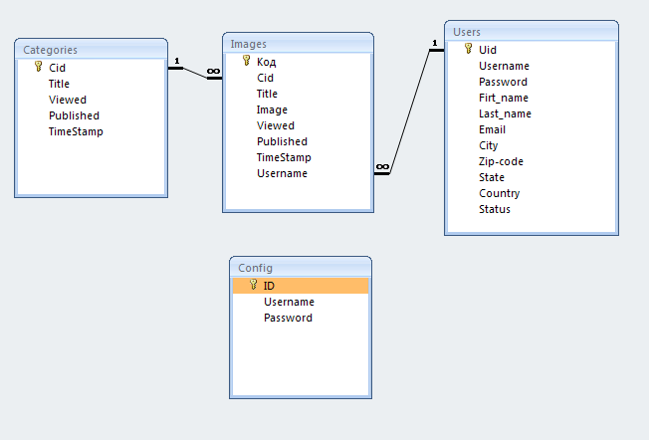
Рисунок В.1 – Схема базы данных

ПРИЛОЖЕНИЕ Г. ТЕХНИЧЕСКОЕ ЗАДАНИЕ

